摄影师：Jason Charters，发布于：Unsplash

为所有观众解锁沉浸式内容的魅力
AMBEO双声道空间音频实时渲染器插件将于2023年底发布

AMBEO双声道空间音频实时渲染器将以插件形式于2023年第四季度发布，用于Merging Technologies的Anubis音频接口。世界各地的顶级广播电视公司均对这款独特产品表达了兴趣，它能够可靠地将现场沉浸式混音转化为增强的双声道体验。AMBEO双声道空间音频混音器能够用于各类立体声设备，将使独立的立体声混音器退出历史舞台。

突破性的现场直播沉浸式处理技术
森海塞尔专业实验室负责人Renato Pellegrini表示：“体育转播再度推动了技术发展。目前，由于分发渠道仍然有限，以及并非所有观众都拥有沉浸式音响系统，广播电视公司需要为其大型电视体育赛事分别创建沉浸式和立体声混音。现在，广播电视公司可以专注于制作沉浸式混音，然后借助即将推出的这款可靠的Anubis插件将其转换为更胜以往的立体声体验。AMBEO空间音频为大多数观众解锁了更出色的升级体验，提高了沉浸式音频的投资回报率。”

AMBEO双声道空间音频实时渲染器插件可将标准多声道环绕声和沉浸式格式实时转化为两个音频通道，传输到当今支持立体声的所有平台。控件已获专利，适用于广播电视环境，支持对空间优化设置进行微调，以保持混音完整性，并提高立体声混音中的对话清晰度。

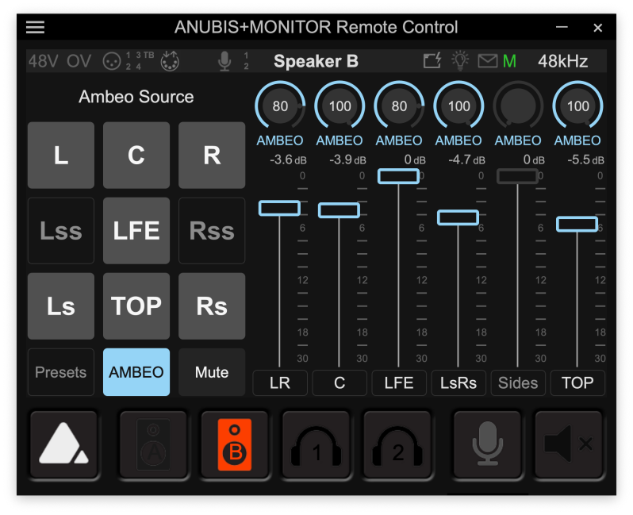 | AMBEO双声道空间音频实时渲染器让所有观众都能领略环绕声和沉浸式内容的魅力。图中所示为用于微调空间增强型双声道混音的渲染器界面原型机，用户可通过标准Anubis远程遥控软件进行控制

（正文结束）

关于森海塞尔品牌
音频是我们的生命之源。我们致力于创造与众不同的音频解决方案。打造音频之未来并为我们的客户提供非凡的声音体验——这就是森海塞尔品牌近80年来所传承的精神。专业话筒及监听系统、会议系统、流媒体技术和无线传输系统等专业音频解决方案，这些业务隶属于森海塞尔（Sennheiser electronic GmbH & Co. KG）；而消费电子产品业务包括耳机、条形音箱和语音增强耳机等在森海塞尔的授权下由索诺瓦控股集团（Sonova Holding AG）运营。

www.sennheiser.com
www.sennheiser-hearing.com

大中华区新闻联络人
顾彦多
ivy.gu@sennheiser.com
+86-13810674317

